Drodzy Rodzice, Kochane Dzieci. Mam nadzieję, że święta Wielkanocne spędziliście w miłej rodzinnej atmosferze i że jesteście zdrowi i pełni chęci i do wspólnej zabawy.

Poniżej propozycje zabaw i ćwiczeń oraz artykuł o emocjach. Zapraszam i polecam-Beata Łukasiewicz

14.04.2020 r

Zajęcia Rewalidacyjne -czyli jak wspierać i rozwijać zmysły dziecka, jego rozwój społeczno-emocjonalny oraz inne wrodzone zdolności…i świetnie się przy tym bawić.

Zdjęcia pochodzą ze strony:www.ztorbynauczycielki.pl

Zazwyczaj jest tak, że aby świetnie się bawić potrzeba niewiele. Wielką frajdę sprawia nam tworzenie dzieciakom sytuacji w których kreatywna zabawa sprawi im większą radość niż cokolwiek innego. One same zajęte zabawą nie skarżą się, nie niecierpliwią, a wręcz często dopytują o to kiedy znów się pobawimy… I tak też jest w przypadku SENSORYCZNYCH PUDEŁECZEK. Lubią je otwierać, dopasowywać do odpowiednich ilustracji, dotykać, a nawet wąchać.



Na potrzeby zabawy można uszyć lub zrobić szybko z kolorowej chustki lub szalika kolorowe opaski, które dzieciaki uwielbiają. Wykorzystujemy je również przy innych tego typu zabawach. Opaski są kolorowe, a to na pewno jest dodatkowym czynnikiem, który zachęca dzieci.

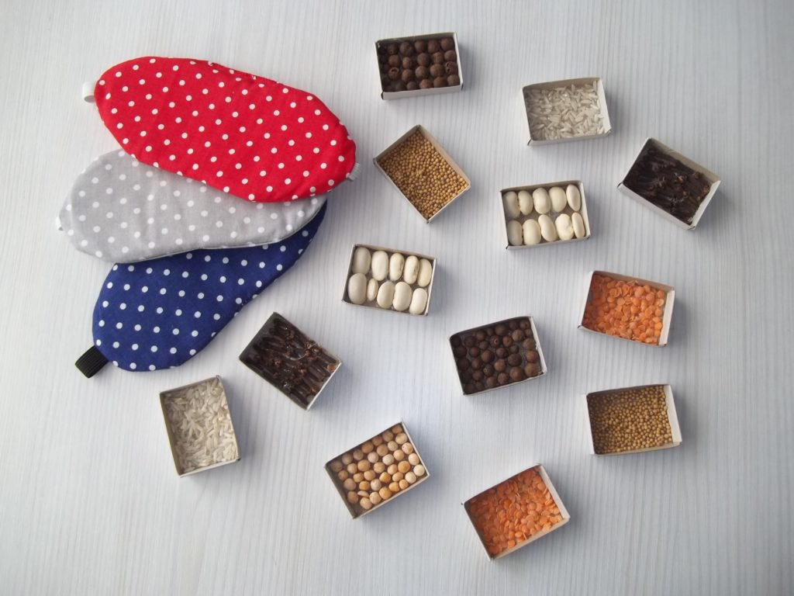

O plusach zabaw sensorycznych zapewne niewiele trzeba pisać. Mam więc nadzieję, że same zdjęcia zachęcą Was na tyle, żeby wydrukować odpowiednie ilustracje , które wystarczy zalaminować, wyciąć i przykleić na pudełeczko po zapałkach .Do pudełeczek wsypać odpowiednie ziarenka. Mogą to być ziarna soczewicy, fasoli, siemienia lnianego a nawet ziemia czy piasek. Można wykorzystać też mąkę, cukier, sól oraz wiele innych materiałów i tworzyw. Zabawa udają się także wyśmienicie, kiedy dziecko ma zawiązane oczy kolorową chustką i rozpoznaje zawartość sensoryczną pudełka za pomocą dotyku, węchu i słuchu.

Zabawę można przeprowadzać naprzemiennie ,raz rozpoznaje rodzic,raz dziecko.

Starsze dzieci,potrafiące czytać mogą dopasowywać same etykiety słowne.

Pudełeczka sensoryczne posłużą do wspólnej zabawy na długi czas.

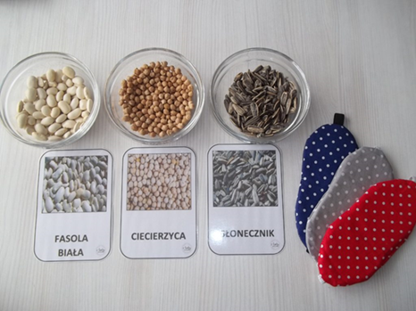

**Paluszkowe Ubieranki**

„Paluszkowe Ubieranki” są kolejną propozycją na doskonałą zabawę. Pomysł, który mam nadzieję już niedługo wypróbuję z moimi przedszkolakami. Kolorowe nakładki na palce zrobione są z filcu w kolorach odpowiadających kolorom na kartach. Karty można wykonać odrysowując rękę dziecka i zamalowując odrysowane palce na odpowiednie układy kolorystyczne.

Dzięki zabawie dziecko rozwija małą motorykę, rozpoznaje i nazywa kolory, odkodowuje kolejność i doskonali precyzję ruchów.

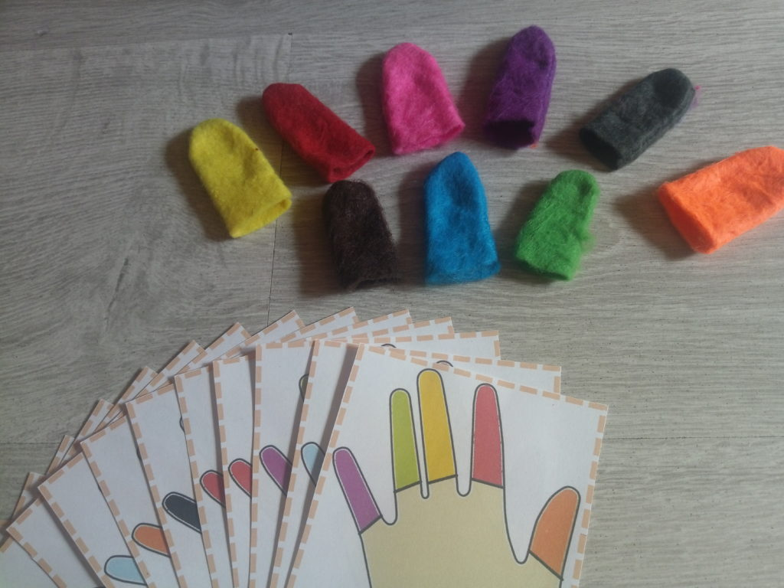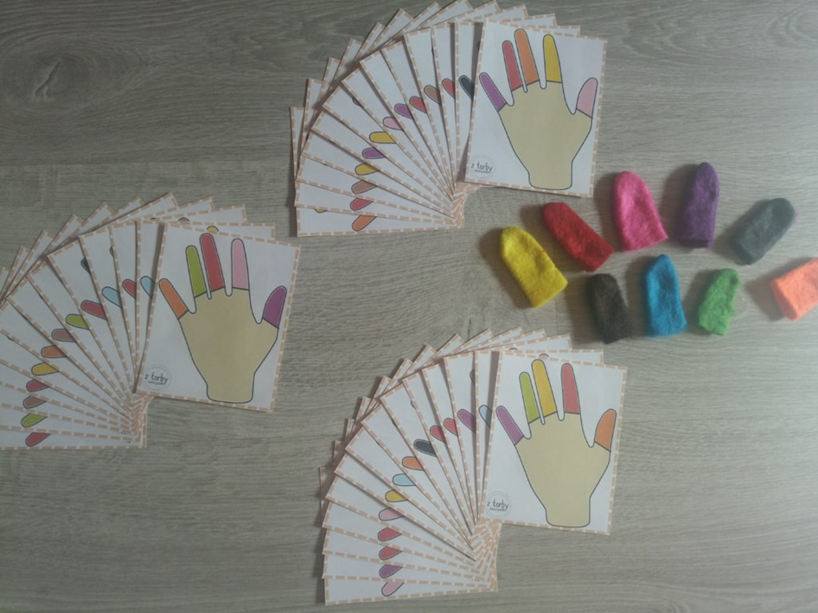

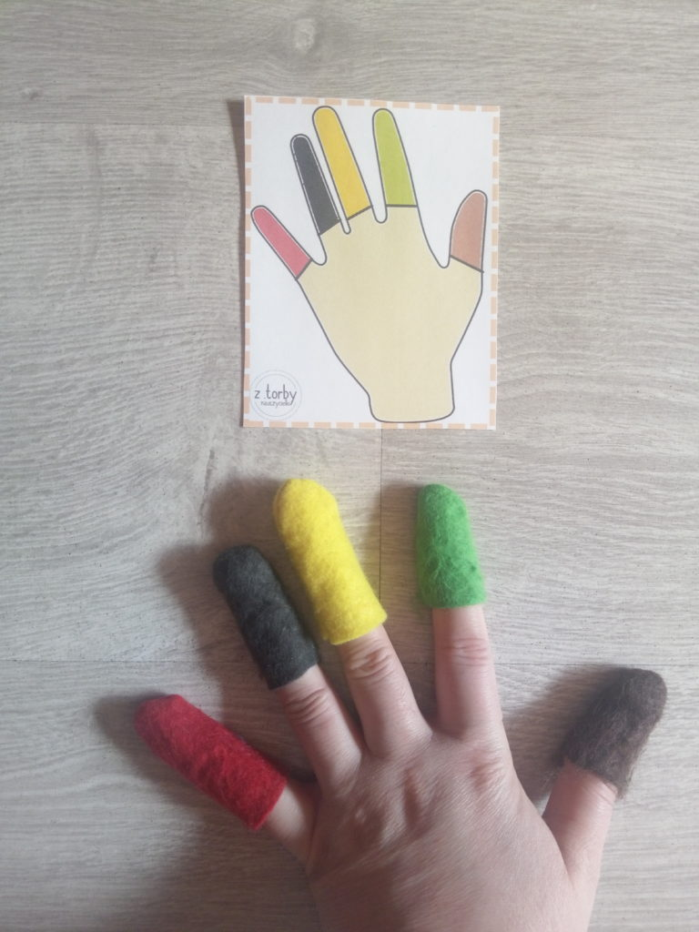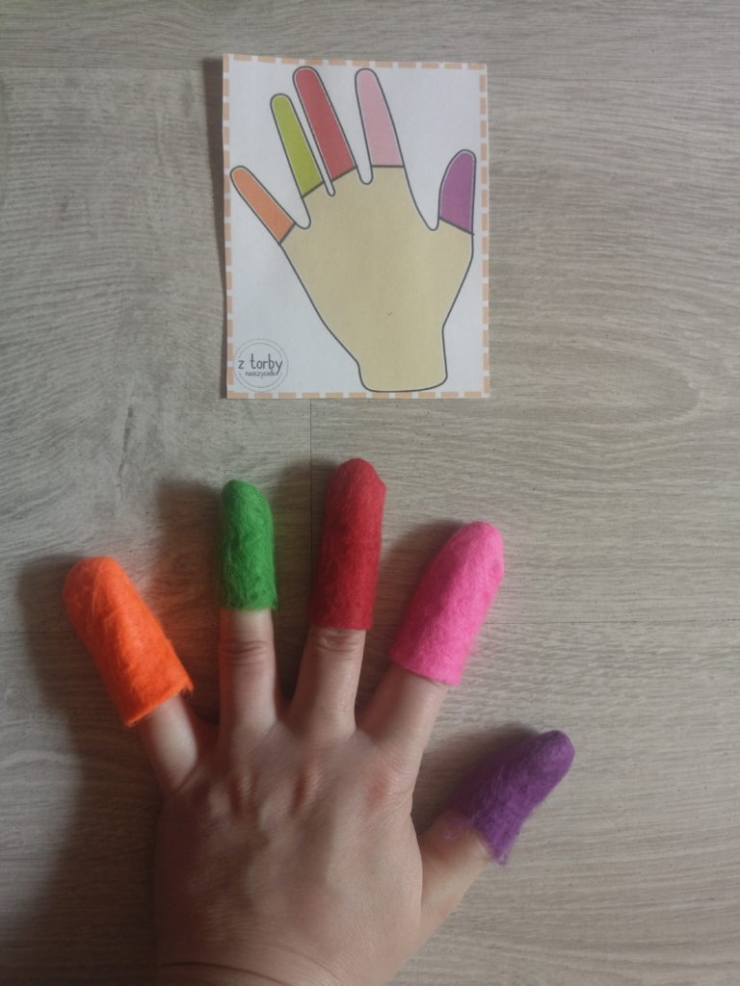

Mam nadzieję, że spodoba Wam się ten pomysł i wykorzystacie go z waszymi pociechami. Dajcie znać, czy pomysł przypadł Wam do gustu.

Dół formularza

15.04.2020 r

Zajęcia Rewalidacyjne -czyli jak wspierać i rozwijać zmysły dziecka, jego rozwój społeczno-emocjonalny oraz inne wrodzone zdolności…i świetnie się przy tym bawić.

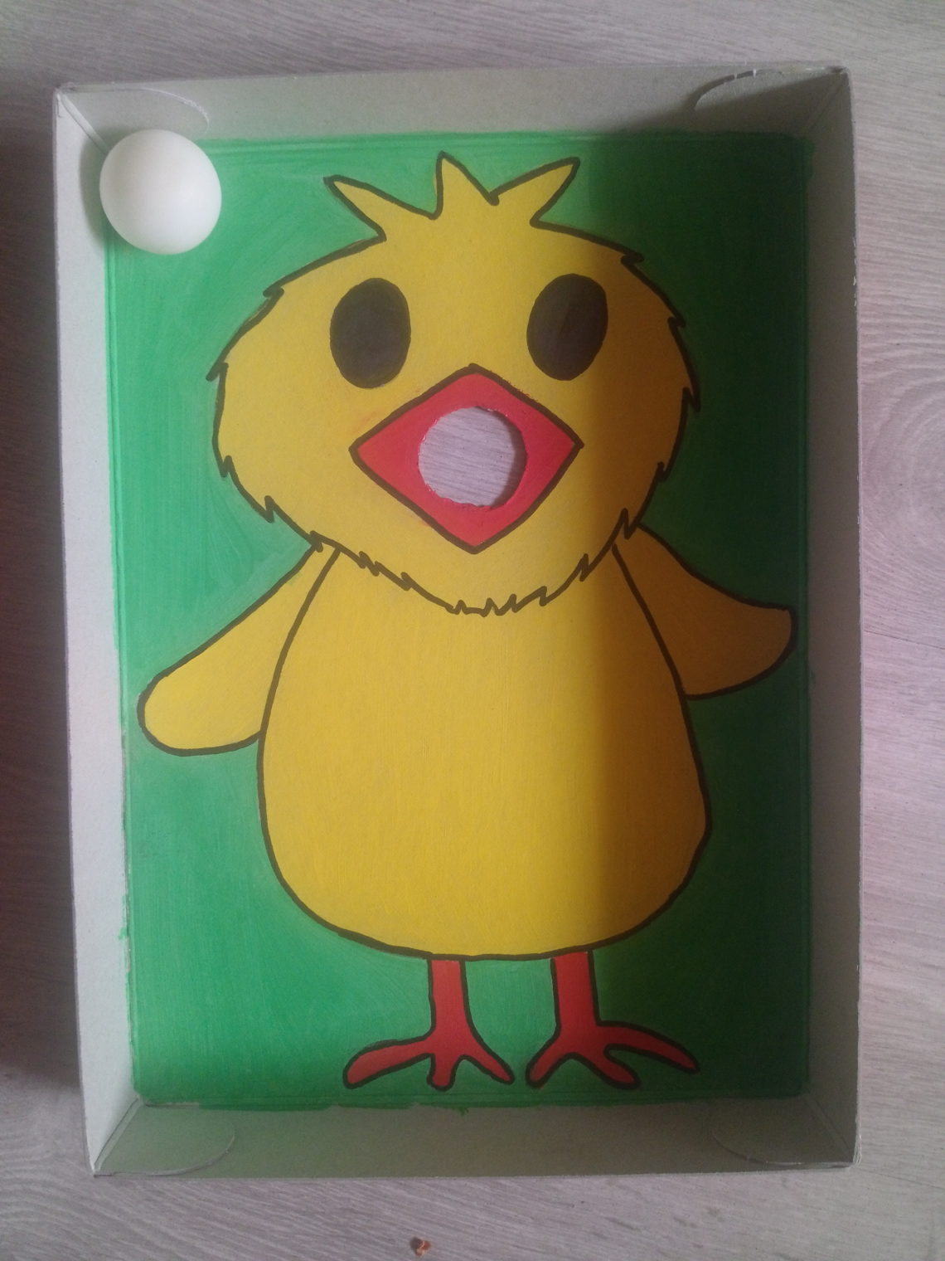

**Kurczak- zabawa zręcznościowa**

A kuku…. a raczej A koko:D ….dzisiaj będzie krótko, zwięźle i na temat;)

[VIDEO0101Pobierz](https://ztorbynauczycielki.pl/wp-content/uploads/2020/04/VIDEO0101-1.mp4)

Prosta w wykonaniu zabawa zręcznościowa, do której potrzebujecie jedynie karton (najlepiej płaski), małą piłkę lub pompon i trochę wyobraźni. Oczywiście kurczaka może zastąpić mnóstwo innych propozycji, np zajączek, świnka z ogromnym nosem, biedronka w kropki… co tylko Wam przyjdzie do głowy:)

**Rurka z dziurką**

Kto pierwszy zapełni całą rurkę?”). Prosta i łatwa w wykonaniu. Potrzebna nam tylko papierowa rurka (najlepiej twarda- dłużej będzie nam służyć), odrobina farby i kolorowe pinezki-„grzybki

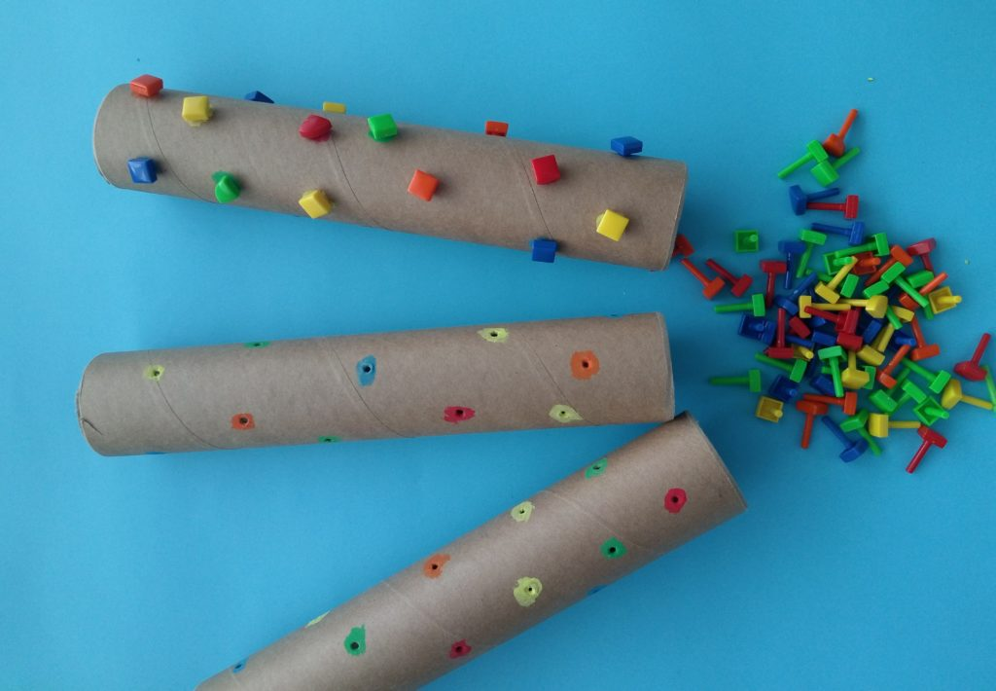

Pinezki możemy zastąpić również kolorowymi patykami.

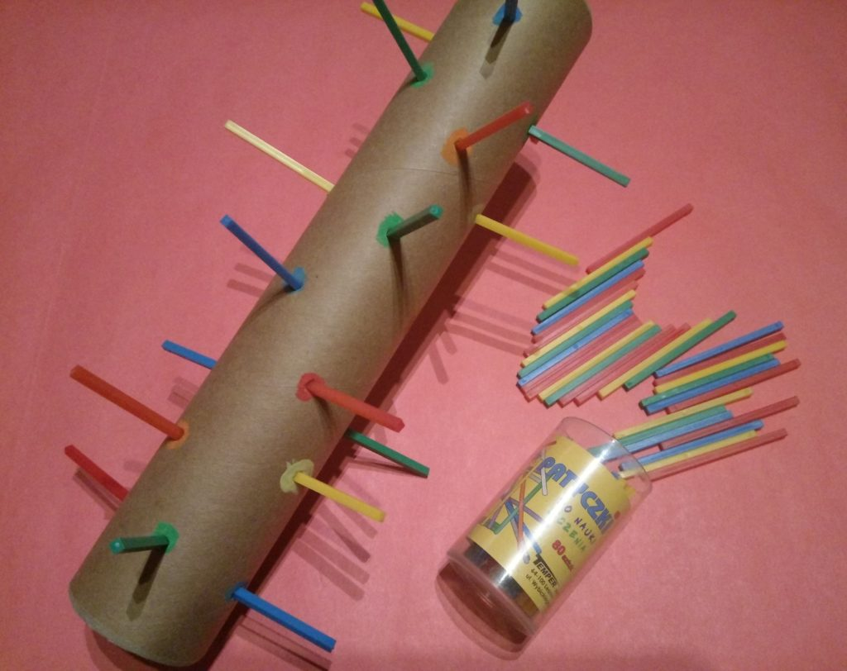

*Pomysł zaczerpnięty z Internetu.*

Zabawa ćwiczy sprawność manualną, małą motorykę, chwyt pęsetkowy i umiejętności rozpoznawania kolorów.

Zapraszam do zabawy !

**16.04.04.2020 r**

Zajęcia Rewalidacyjne -czyli jak wspierać i rozwijać zmysły dziecka, jego rozwój społeczno-emocjonalny oraz inne wrodzone zdolności…i świetnie się przy tym bawić.



**Dlaczego warto rozmawiać z dziećmi o emocjach?**

Każdy z nas niezależnie od wieku przeżywa te same emocje. U dorosłych oraz dzieci emocje są niezbędnym sygnałem, pomagającym w rozpoznawaniu swoich potrzeb.

Emocje to inaczej uczucia, które towarzyszą nam w danej chwili, na przykład: gdy nasze dziecko tuli się do nas odczuwamy radość; gdy zachoruje czujemy strach, smutek; gdy pierwszy raz przekracza progi przedszkola często czujemy lęk. Emocje charakteryzują się tym, że pojawiają się nagle i są z czymś powiązane – tym czymś mogą być różne wydarzenia, otaczający nas ludzie. Można powiedzieć, że emocje są odpowiedziami na to, co spotykamy na swojej drodze.

Emocje są bardzo istotne w kontaktach międzyludzkich, dlatego też ważne jest, aby o emocjach rozmawiać z dziećmi już od najmłodszych lat.

Zatem jak my rodzice możemy nauczyć nasze dzieci rozmowy o uczuciach, emocjach?

Ważne jest, aby wyjaśniać dzieciom, że uczucia mają swoje przyczyny oraz, że sposób ich wyrażania ma swoje konsekwencje. Dzieci powinny wiedzieć, że emocje pojawiają się na skutek naszych myśli, a to jak się zachowamy zawsze ma konsekwencje. Jeśli nasze dziecko się złości, krzywdząc przy tym innych, pozwólmy mu się dowiedzieć, jakie konsekwencje będzie to miało dla jego relacji z drugą osobą – czyli jak osoba skrzywdzona będzie się czuła, co będzie myślała.

Rozmawiając o emocjach z naszymi dziećmi warto unikać stereotypów np.: dziewczynki bardziej coś przeżywają; chłopcy nie płaczą, bo nie jest to prawda. Wszyscy mamy różny poziom wrażliwości, sami podejmujemy decyzję jak reagujemy w danej sytuacji. Ważne jest, aby dać informację dziecku, że każdy ma prawo odczuwać wszystkie emocje niezależnie czy jest dzieckiem czy dorosłym. Mamy prawo odczuwać wszystkie emocje.

Warto odwoływać się do bohaterów bajek, opowiadań. Bajki działają same. Treść bajek przenika stopniowo do świadomości dziecka i zaczyna na nie oddziaływać. Dzieci często identyfikują się z wybranymi postaciami bajek, wchodząc w ich rolę. Wyobrażają sobie, jak czują się bohaterowie bajek oraz co mogą zrobić w danej sytuacji. W ten sposób dziecko może odnaleźć w bajkach problemy ze swojego życia, ucząc się przy tym jak je może rozwiązać. Poza tym przestrzeń w bajkach jest bezpieczna ponieważ nie dotyczy dziecka w sposób bezpośredni, nie naraża go na dodatkowy stres. Rodzicom natomiast, pomaga lepiej zrozumieć świat dziecka, jego uczucia, problemy, które przeżywa. Reakcje dziecka na określone opowieści, powinny być dla rodzica ważną informacją o tym, co w danym momencie przeżywa dziecko. Niektóre bajki przez dziecko zostaną niezauważone, inne zaś polubi i będzie prosiło o wielokrotne ich czytanie. Może to oznaczać, że emocje, które budzi w dziecku dana bajka są na tym etapie dla niego szczególnie ważne i warto o nich porozmawiać.

Pokazujmy, że nie zawsze potrafimy sobie poradzić z własnymi uczuciami, że zdarza się nam mieć gorszy dzień, że smucimy się, złościmy. Pokazujmy, że pomimo przeżywanych emocji potrafimy sobie jednak z różnymi trudnościami poradzić – to uczy dzieci przeżywania różnych emocji, ale też uczy jak mogą sobie poradzić w różnych swoich trudnych sytuacjach.

Nie zapominajmy o rozmowach z dziećmi o emocjach przeżywanych każdego dnia. Nazywajmy co nas ucieszyło, zaskoczyło, zezłościło a co zasmuciło.

Warto wsłuchać się w to, co mówi dziecko, bądź przy tym cierpliwy. Słuchaj dziecka w taki sposób, by nie miało wątpliwości, że je rozumiesz i szanujesz. Wtedy łatwiej jest odczytać nie tylko emocje, ale również potrzeby dziecka.

Zawsze bądź gotów wysłuchać dziecko i postarać się mu pomóc, nawet odkładając swoje ważne sprawy.

Buduj relacje oparte na akceptacji, szacunku i zaufaniu.

Drodzy Rodzice pamiętajcie, że rozmawiając z dziećmi o emocjach, rozwijacie u swoich dzieci samoświadomość siebie, dzieci lepiej rozumieją rzeczywistość, poszerzacie u swoich pociech słownik emocji, budujecie więź emocjonalną, która jest bardzo ważna dla zdrowego rozwoju psychicznego oraz społeczno-emocjonalnego dziecka. Akceptujcie wszystkie pojawiające się emocje swojego dziecka.

**Bibliografia:**

1. Filliozat I., (2015) *,,W sercu emocji dziecka”. Jak rozumieć i wspierać swoje dziecko”.* Wyd. Esprit. Kraków.
2. Stein A., (2012) *,,Dziecko z bliska.”* *Zbuduj szczęśliwą relację.* Mamania. Warszawa.

**Polecane książki o emocjach.**

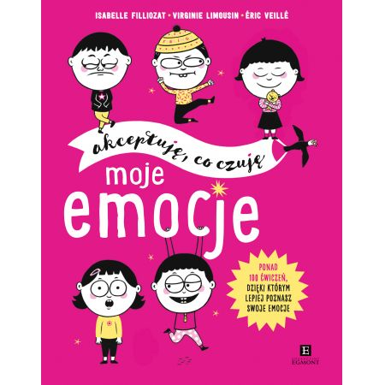

Emocje, a zwłaszcza emocje dziecka to trudny temat. Dzieci nawet w ciągu kilku sekund potrafią przeskoczyć od uczucia euforii do przeżywania dołującego smutku. Najmłodsi wyjątkowo intensywnie odczuwają emocje i spontanicznie, wybuchowo je wyrażają. Bywa to trudne i niezrozumiałe dla samych dzieci, jak i dla dorosłych. - Jak nauczyć się rozpoznawać i nazywać uczucia? - Jak opanować sztukę akceptowania emocji? - Jak przeżywać emocje, by być szczęśliwym, żyć pełnią życia, lubić siebie i innych? Na te i wiele innych „emocjonalnych” pytań znajdziemy odpowiedź w książce „Moje emocje. Akceptuję, co czuję.” Pełna psychologicznej wiedzy będzie znakomitym wsparciem dla dzieci oraz ich rodziców. „Moje emocje. Akceptuję, co czuję” to książka o emocjach dla dzieci do lat 6, stawiająca na praktykę. Zawiera ponad 100 ćwiczeń, dzięki którym lepiej poznamy swoje emocje. Książka składa się głownie z zabawnych i pouczających ćwiczeń, które pomogą wprowadzić maluchy w skomplikowany świat emocji. Oryginalne ilustracje przybliżają świat emocji i zachęcają do wykonania zadań. Książka „Moje emocje. Akceptuje, co czuję” zawiera też poradnik skierowany do rodzica. W końcu, to dorosły ma być przewodnikiem i wsparciem dla dziecka również w tej kwestii. To podróż po świecie emocji dla całej rodziny!



Harmonijka Jaki jestem? jest świetną pozycją dla najmłodszych do wkraczania w świat emocji, nazywania ich i rozpoznawania.

Pomóż dziecku poznać podstawowe uczucia: radość, smutek, wzruszenie i inne. Wspólnie oglądajcie ilustracje i rozmawiajcie o tym, co może cieszyć, co złościć, a co zaskakiwać. Książeczka została wyprodukowana w Polsce z najwyższą troską o bezpieczeństwo najmłodszych.

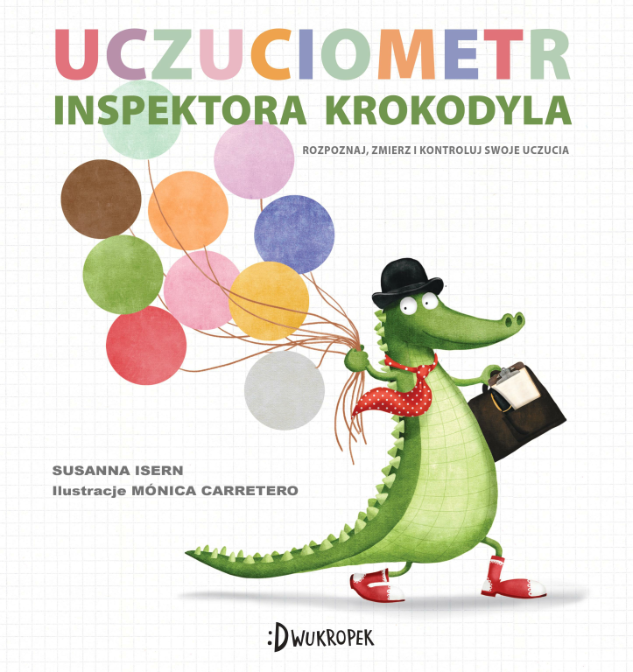

Inspektor Krokodyl to miła i sympatyczna postać, którą pokochają zarówno dzieci, jak i ich rodzice. Ten wesoły stworek jest twórcą niesamowitego urządzenia – uczuciometru. Z jego pomocą potrafi wyjaśnić dzieciom co i dlaczego czują w różnych sytuacjach. Dzięki niemu mały czytelnik odkryje dziesięć podstawowych emocji, a także zrozumie je, zmierzy i pozna sposoby ich kontrolowania. W książce autorstwa Susanny Isern znalazła się czytelna instrukcja rozpoznawania uczuć, opowiadania zachęcające do rozmowy o emocjach z rodzicami oraz przepiękne, barwne ilustracje.

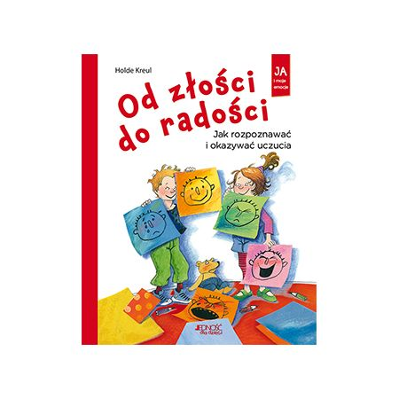

Poznanie własnych uczuć i radzenie sobie z nimi to wielka sztuka, której uczymy się przez całe życie, ale zacząć powinniśmy już w dzieciństwie. Nie ma dobrych i złych emocji, ale mały człowiek musi wiedzieć, że nie w każdej sytuacji może skakać z radości i śmiać się do rozpuku, podobnie jak nie może pozwolić sobie na niegrzeczne zachowanie czy brzydkie słowa, tylko dlatego że akurat ma zły nastrój.  
Ta książka pomaga dzieciom nazwać ich uczucia i kontrolować je w sposób adekwatny do miejsca i czasu. Na jej kartach opowiadają o swoich emocjach sympatyczne przedszkolaki, zupełnie takie jak nasze pociechy…   
Odbiorcy  
– dzieci w wieku przedszkolnym;  
– rodzice, którzy chcą pomóc swoim dzieciom w zrozumieniu siebie i świata;   
– nauczyciele i wychowawcy.  
Dlaczego warto nabyć tę książkę   
– w sympatyczny i przystępny sposób omawia różne aspekty życia przedszkolaka;  
– pomaga dzieciom zrozumieć własne emocje i emocje innych ludzi;   
– przedstawia sytuacje z życia wzięte, odpowiada na rzeczywiste potrzeby dzieci.



Ta wspaniała księga wprowadza dzieci w fascynujący świat emocji, czyli w świat uczuć. Na jej stronach przedstawione zostały baśnie i opowieści, w których wyeksponowano rozmaite uczucia ich bohaterów. Wszystko po to, by dzieci potrafiły rozpoznawać i nazywać emocje i by potrafiły okazywać je w sposób kontrolowany i adekwatny do sytuacji. Nie ma uczuć dobrych i złych, ale, każdy się chyba z tym zgodzi, nie powinniśmy okazywać szalonej radości w miejscu, gdzie wymagana jest od nas cisza i skupienie, np. w urzędzie czy podczas szkolnych zajęć, podobnie jak umiejętność nieokazywania złości czy gniewu cechuje człowieka opanowanego i kulturalnego. Gniew, strach, radość, wdzięczność, smutek… to tylko niektóre z emocji, które zostaną oswojone dzięki tej pięknej i mądrej księdze. Zapraszamy do odkrywania świata emocji. To wspaniała wędrówka w głąb siebie i fascynująca przygoda.   
Odbiorcy:   
– dzieci, które oswajać będą świat uczuć;   
– nauczyciele i wychowawcy pragnący nauczyć dzieci radzenia sobie z emocjami;   
– rodzice i opiekunowie, którzy chcą pomóc dzieciom w rozwoju emocjonalnym.   
Dlaczego warto nabyć tę książkę?   
– przedstawia baśnie i opowieści, akcentując w nich emocje, jakie towarzyszyły ich bohaterom –   
w ten sposób uczy dzieci rozumienia towarzyszących nam przez całe życie uczuć.   
– dzięki niej dzieci będą potrafiły rozumieć emocje swoje i swojego otoczenia; będą potrafiły właściwe zarządzać swoimi uczuciami, tak by ich nie tłumić, ale jednocześnie uzewnętrzniać je we właściwy sposób.

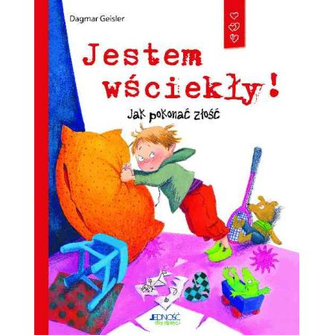

Częścią poznawania świata przez dzieci jest mierzenie się z emocjami często trudnymi, przykrymi, niełatwymi do zrozumienia i kontrolowania. Ważne, by w takiej nauce dziecko otrzymało pomoc od dorosłych i znalazło wskazówki, z których może korzystać. Niniejsza książeczka będzie doskonałym wsparciem w chwilach, gdy potrzeba oswoić szczególnie trudną emocję, jaką jest gniew. W przystępnej formie opowiada o tym, czym ów gniew jest, skąd się bierze i jak można go opanować... a także co zrobić, jeżeli się to już nie udało. Dzieci poznają wiele pożytecznych metod wyładowywania złości, które nie wyrządzają szkody innym,  
i zrozumieją, że odczuwanie wściekłości samo w sobie nie jest niczym złym i że odczuwa ją każdy. Polecamy rodzicom i wychowawcom, a także samym dzieciom.

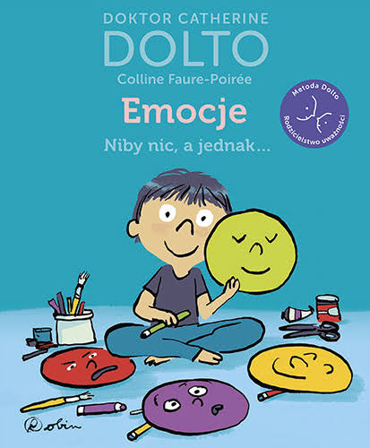

Pedagogika Montessori uczyła dzieci samodzielności przez działanie, podejście Juula - pokazywało, jak ich słuchać. A metoda Dolto - pomaga dzieciom zrozumieć siebie. Naucz dziecko samodzielnie rozpoznawać i nazywać zjawiska, które wstrząsają jego małym światem, a już nigdy nie będziesz musiał czy musiała się tego domyślać. Dzięki metodzie Dolto twoje dziecko odkryje, że: kiedy się czegoś boi, to czasem kłamie, kiedy kogoś bije, to wcale nie znaczy, że jest niegrzeczne, kiedy rzuca się na podłogę, to znak, że za dużo się wokół niego dzieje. a wy będziecie mieć więcej czasu na uważne bycie razem. Tu i teraz. Rodzicielstwo uważności to odpowiedź na pędzący świat.



Dzieci często zadają pytania mające naturę pytań filozoficznych. Dlaczego ludzie umierają? Dlaczego muszę słuchać rodziców? Dlaczego na świecie są wojny? Wobec takich pytań dorośli niejednokrotnie czują się postawieni pod ścianą. Nie wiedzą, w jaki sposób rozmawiać z dziećmi na trudne tematy, jakich udzielić odpowiedzi. Bo też czy istnieją jednoznaczne odpowiedzi?  
Seria DZIECI FILOZOFUJĄ skonstruowana jest w formie rozmowy dzieci i dorosłych. Wykorzystując naturalną prostotę dziecięcych pytań i odpowiedzi, otwiera drzwi do odwiecznych filozoficznych problemów, takich jak znaczenie życia, etyka, emocje, tożsamość czy świadomość.   
Każdy tom zawiera sześć ważnych pytań. Każde pytanie prowadzi do sześciu możliwych odpowiedzi, których mogłoby udzielić dziecko. Z kolei każda odpowiedź prowadzi do kilku nowych pytań, które w jakiś sposób podważają wcześniejszą odpowiedź. A wszystko to w odniesieniu do codziennego życia dziecka.  
Charakterystyczne ilustracje oparte na koncepcji żartu rysunkowego pomagają spojrzeć na omawiany problem w sposób humorystyczny, delikatny, poetycki czy nawet nieco wywrotowy - wszak myślenie to świetna zabawa!  
Książki Oscara Brenifiera wspierają naturalną skłonność dzieci do zadawania pytań o siebie, życie i świat, kształtując u nich tym samym analityczny i abstrakcyjny sposób myślenia.   
Tytuły rozdziałów w tomie UCZUCIA, CO TO TAKIEGO?:  
- Skąd wiesz, że rodzice cię kochają?  
- Czy jesteś zazdrosny o swoich braci i siostry?  
- Dlaczego kłócisz się z tymi, których kochasz?  
- Czy dobrze jest być zakochanym?  
- Czy lepiej jest być samemu, czy z przyjaciółmi?  
- Czy boisz się wypowiadać przed całą klasą?  
Polecamy również: ŻYCIE, CO TO TAKIEGO?W przygotowaniu: DOBRO I ZŁO, CO TO TAKIEGO?

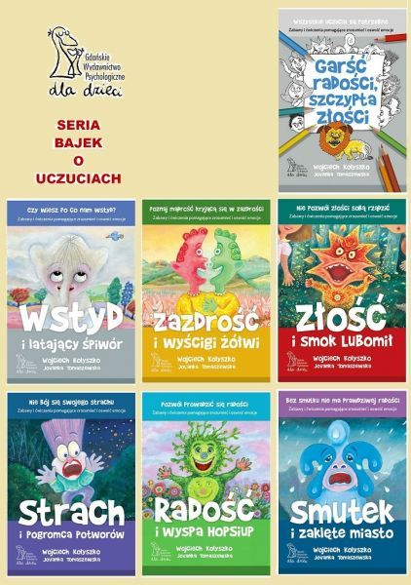

SPRAWDZONE BAJKI O UCZUCIACH W ROZSZERZONYM WYDANIU  
Seria bajek o uczuciach ma na celu wspomaganie wszechstronnego rozwoju dziecka. Opowieści są pomyślane tak, by uczyły rozpoznawania, akceptowania i właściwego okazywania uczuć. Są adresowane głównie do dzieci w wieku 5–9 lat, ale także dorosłym przyniosą użyteczną wiedzę na ten temat.  
By mieć więcej radości poznaj lepiej wszystkie uczucia.  
Każde z nich jest nam potrzebne.  
Komplet zawiera sześć bajek o podstawowych uczuciach:

* RADOŚĆ I WYSPA HOP-SIUP
* SMUTEK I ZAKLĘTE MIASTO
* STRACH I POGROMCA POTWORÓW
* WSTYD I LATAJĄCY ŚPIWÓR
* ZAZDROŚĆ I WYŚCIGI ŻÓŁWI
* ZŁOŚĆ I SMOK LUBOMIŁ

oraz zeszyt ćwiczeń

* GARŚĆ RADOŚCI SZCZYPTA ZŁOŚCI

Każda książka zawiera:

* pełną emocji i fantazji bajkę psychoedukacyjną
* Instrukcję Obsługi uczucia
* zestaw zabaw i ćwiczeń pomagających zastosować zdobytą wiedzę w życiu

Dzieci i nie tylko one, często mylnie odczytują emocje. Nie rozróżniają smutku, wstydu, niepokoju od złości. Boją się swoich i cudzych uczuć. Najwyższy czas im pomóc zrozumieć, że WSZYSTKIE UCZUCIA SĄ POTRZEBNE. Im lepiej je zrozumiesz, tym więcej mieć będziesz w sobie RADOŚCI. Temu służy ta seria – podniesieniu jakości życia dzieci i dorosłych.

.

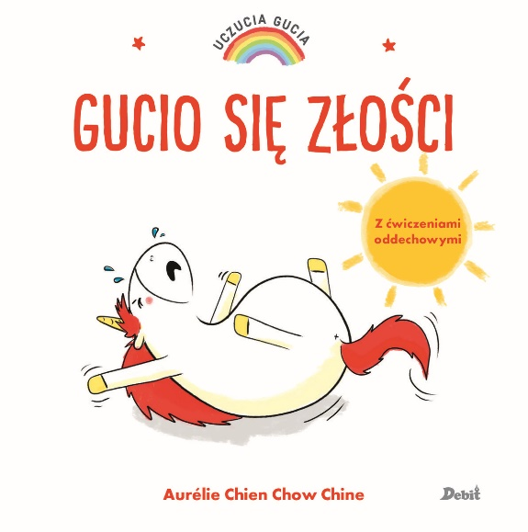



Gucio to mały jednorożec taki jak wszystkie. Albo prawie… Jego tęczowa grzywa zmienia kolor zależnie od tego, co Gucio odczuwa. Jest wieczór i Gucio się boi. Pora iść spać, a jest tak ciemno! Zobacz, jak uda mu się odzyskać dobry humor!  
Nowa seria historyjek, które uczą nazywania emocji i panowania nad nimi. W każdej książeczce opisano jedno uczucie. Na końcu historyjki znajdują się bardzo proste ćwiczenia, które pomogą dziecku wyciszyć się i zapanować nad emocjami.

Dobrych emocji!

**17.04.2020 r**

Zajęcia Rewalidacyjne -czyli jak wspierać i rozwijać zmysły dziecka, jego rozwój społeczno-emocjonalny oraz inne wrodzone zdolności…i świetnie się przy tym bawić.

Rozpoznawanie zapachów jest najstarszą formą komunikowania się żywych organizmów. Ośrodek mózgowy odpowiedzialny za rozpoznawanie zapachów leży w płacie skroniowym i należy do najstarszych filogenetycznie części mózgu.   
Narząd zmysłu powonienia znajduje się w błonie śluzowej przewodów nosowych, jako skupisko komórek węchowych. Pobudzone, przesyłają impuls w głąb mózgu, który dociera tam szybciej i bardziej bezpośrednio, niż impulsy nerwowe z innych narządów zmysłu. Organizm może reagować na zapachy bez udziału świadomości. Warto by ten zmysł działał prawidłowo. Powonienie dostarcza dziecku informacji o otaczającym go świecie. Odgrywa ważną rolę w normalizacji wrażeń sensorycznych.

Więcej ciekawostek o węchu i jego roli w rozwoju dziecka znajdziecie w publikacji <http://www.dzieckokreatywne.pl/2018/09/13/swiat-zapachow-wazny-jest-dla-doroslych-i-jeszcze-wazniejszy-dla-dzieci/>

Przykłady zabaw stymulujących zmysł powonienia należy dobrać do wieku dziecka i stopnia jego wrażliwości na bodźce zapachowe. Zabawy w doświadczanie różnych zapachów powinny być dla dziecka komfortowe, ciekawe i zachęcające do dalszych eksperymentów w tym zakresie.

1. Kontakt z zapachami świata przyrody roślin i zwierząt
2. Kontakt z zapachami domowymi: zapach łazienkowy, kuchenny
3. Zwiedzanie ogródka, sadu, ogrodu botanicznego, lasu, parku pod kątem zapachów
4. Wąchanie różnych produktów: przypraw, owoców, warzyw, owoców morza, gotowych dań
5. Zabawy z kawą: przesypywanie, wkładanie rąk do kawy ziarnistej, zmielonej, wyszukiwanie drobnych przedmiotów w kawie
6. Przesypywanie do różnych pojemników przypraw: ziele angielskie, liść laurowy, suszoną miętę, suszoną szałwie, herbatę
7. Wąchanie olejków lub owoców i wskazywanie ich na ilustracji
8. Wąchanie olejków lub owoców i zgadywanie jaki to owoc
9. Siekanie szczypiorku, natki pietruszki lub asystowanie przy tym
10. Zabawy trocinami
11. Ścieranie na tarce warzyw, owoców, sera lub asystowanie przy tej pracy
12. Przeciskanie czosnku przez praskę
13. Uprawa mini ogródka ze świeżymi ziołami typu bazylia, tymianek, mięta, melisa, rozmaryn, oregano, majeranek, lawenda
14. Wykonanie woreczków zapachowych z suszu lawendy, mięty, rozmarynu
15. Tworzenie zielnika
16. Zbieranie płatów róży i innych kwiatków
17. Wbijanie goździków w owoce cytrusowe
18. Rysowanie kredkami zapachowymi
19. Układanie listy zapachów według własnych upodobań od ulubionego do najmniej ulubionego
20. Segregowanie zapachów ze względu na ich pochodzenie
21. Łączenie zapachów w pary
22. Zgadywanie sekwencji trzech zapachów
23. Zgadywanka: „Co jem” z zamkniętymi oczami i nosem, a następnie z otwartym nosem
24. Rozpoznawanie zapachów kosmetyków mamy i taty
25. Wyrabianie ciasta z olejkami zapachowymi lub przyprawami korzennymi

Źródło:

* Jean Ayres, Dziecko, a integracja sensoryczna, Gdańsk 2015
* Integracja Sensoryczna, kwartalnik PSTIS, nr 3, 2018
* Maria Borkowska, Kinga Wagh, Integracja sensoryczna na co dzień, Warszawa 2010
* Maria Żebrowska, Psychologia rozwojowa dzieci i młodzieży, Warszawa 1986
* Adam Bochenek , Michał Reicher, Anatomia człowieka t. IV, Warszawa, 2010

Początek formularza

Dół formularza

Początek formularza

Dół formularza

Początek formularza

Dół formularza

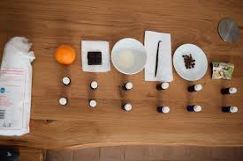

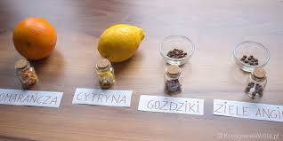

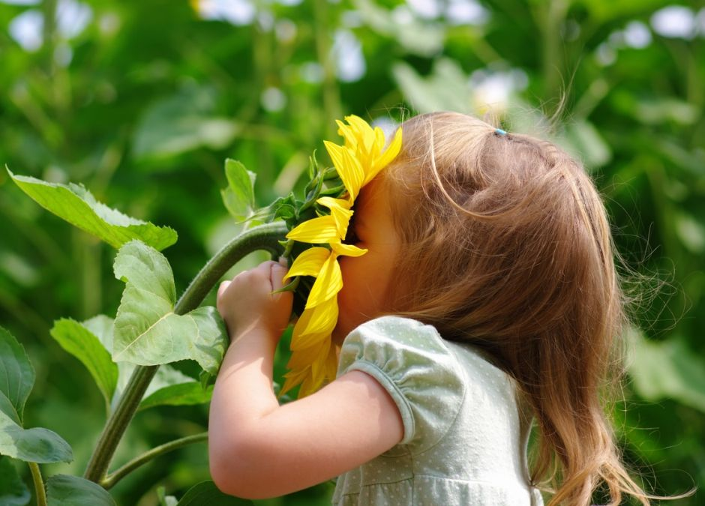fot. Adobe Stock

**Dziecko ma bardzo czuły zmysł powonienia** – rozróżnia zapachy, które dorosłym wydają się takie same lub są dla niego ledwo wyczuwalne. Z wiekiem niestety olbrzymia liczba komórek węchowych wymiera – częściowo samoistnie, częściowo przez wdychanie chemii, np. dymu papierosowego. Już małe dziecko można uczyć nowych zapachów czy rozpoznawania tych, które zna. Po co? Dla lepszego smaku i pobudzenia apetytu, czyli dla harmonijnego rozwoju. W co się bawić? To proste!

**6 zabaw rozwijających zmysł węchu u dziecka**

**1. Słoiki zapachowe**

**Jak się bawić?** Trzeba przygotować pojemniki z zapachami. Idealnie nadadzą się do tego żółte pojemniczki z jajek Kinder Niespodzianka. Można do nich wrzucić, np. miętę, skórki pomarańczy, zmieloną kawę, cynamon, bazylię, kminek, oregano, pieprz, wanilia, cebula, czosnek, jabłka, koperek, pietruszka, curry, czekolada itp. Zabawa polega na otwieraniu pojemników i zgadywaniu, co się w nich znajduje. Można też próbować odnajdywać takie same zapachy oraz opisywać zapachy – zapach jest przyjemny, nieprzyjemny, mocny, ostry, z czym się kojarzy, co przypomina.  
  
**Z doświadczenia**: W domowej kuchni znajdziecie sporo przypraw i produktów, które można wąchać i o nich opowiadać. W czasie zwykłego gotowania czy przygotowywania potraw można poświęcić chwilę na takie zgadywanki. Już niektóre 2-latki chętnie bawią się w takie zgadywanki zapachowe. Uwaga na detergenty czy kosmetyki – zwykle wdychanie tych zapachów jest szkodliwe dla zdrowia.

**2. Spacer z zapachami**

**Jak się bawić?** Zmysł węchu można ćwiczyć także na spacerze. Wybierając się do parku, sadu czy ogrodu możemy wąchać z dzieckiem rozmaite gatunki kwiatów, roślin czy owoców lub warzyw. Można dodatkowo opisywać, co jest na zewnątrz, wewnątrz, co pod skórką itp.  
  
**Z doświadczenia:** Małe dzieci chętnie wąchają i uczą się zapachów nawet na grządkach – pomidory, groszek, maliny, poziomki, a przy okazji mogą coś schrupać!

**3. Plecenie wianków**

**Jak się bawić?** Wystarczy zebrać polne kwiaty i stworzyć z nich wspaniałe pachnące wianki.  
  
**Z doświadczenia:** Dzięki wiankom ćwiczymy też ręce! Nie tylko dla dziewczynek.

**4. Zapachowe ludki**

**Jak się bawić?** Z owoców i warzyw mogą też powstać śmieszne ludki, które będą pięknie pachnieć. Z marchewki, pietruszki, selera mogą powstać tułów lub ręce – wtedy kroimy w cienkie kawałki. Z rzepy, rzodkiewek mogą powstać brzuszki. A włosy? Np. z kopru i szczypiorku.  
  
**Z doświadczenia:** Z owocami można bawić się podobnie.

**5. Księga zapachów**

**Jak się bawić?** Można z dzieckiem wspólnie stworzyć księgę zapachów. Jak to zrobić? Wystarczy do zeszytu powklejać pęczki roślin,  kawałki warzyw czy przyprawy w woreczku, np. lawendę, zasuszoną pietruszkę, polne kwiatki itp. W ten sposób powstanie wspaniały katalog zapachów, który można opisać.  
  
**Z doświadczenia:** Można z dzieckiem stworzyć też księgę tematyczną, np. zielnik czy księgę kwiatów.  
  
**Znacie jeszcze jakieś zabawy, które rozwijają zmysł węchu u dziecka?**

**Źródło :Internet**

Wspaniałej zapachowej zabawy!